Guía de Aprendizaje: Proceso de Hominización

NOMBRE: FECHA:

|  |
| --- |
| Objetivo: Identificar los cambios que caracterizan el proceso de hominización. |

Observa con atención el cuadro que resume la evolución hasta llegar al hombre. Como ves, de un tronco común parten dos ramas. Una de ellas nos conduce desde el primer homínido, el australopiteco, hasta el *homo sapiens-sapiens*, la especie humana a la que pertenecemos los hombres y mujeres de hoy.

El cuadro nos da distintos tipos de información: evolución de la estatura y de la capacidad craneana, localización de los distintos homínidos, instrumentos que utilizaban y períodos de tiempo en que vivieron

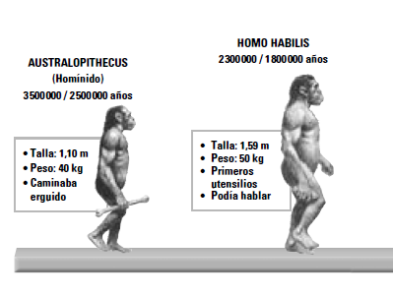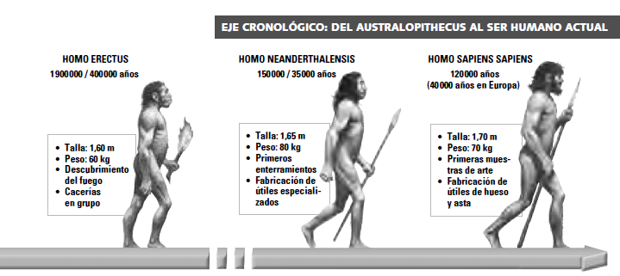

1. ¿Qué diferencia existe entre la estatura media del australopiteco y la del hombre de Neanderthal?
2. ¿Cuándo comienza la etapa de la prehistoria llamada paleolítico?
3. ¿Qué homínidos descubrieron la utilización del fuego?
4. ¿En qué continente aparecen los primeros homínidos?
5. ¿Qué diferencias observas entre los tipos de cráneos?

**II. Proceso de Hominización**

● El primer paso fue la adquisición de la posición vertical y la marcha bípeda, que les otorgaba mayor campo de visión y les liberaba las manos.

● El mantenimiento de la cabeza en equilibrio sobre la espalda facilitó el aumento de la capacidad craneal y, con ello, el desarrollo del cerebro.

● Las manos empezaron a ser usadas para manipular y fabricar útiles.

● El uso del fuego y de los útiles para ablandar y cortar los alimentos dio lugar a la disminución del tamaño de las mandíbulas y de los dientes y a la aparición del mentón y de la frente plana, lo que le dio al ser humano su aspecto actual.

Aplica los contenidos sobre Hominización

1. Señala, ¿cuáles son los principales cambios que permitieron al homínido ser más eficiente en su adaptación al medio?

________________________________________________________________________________________________________________________________________________________________________________________________________________________________________________________________________________________________________________________________________________________________

2. El descubrimiento del fuego le permitió cambiar la forma de alimentación y adaptación al medio ambiente. ¿Cuáles fueron estos cambios que provoco el fuego en la forma de vida de los primeros humanos? Explique.

________________________________________________________________________________________________________________________________________________________________________________________________________________________________________________________________________________________________________________________________________________________________

3. ¿Saben cómo se desplazan los simios? ¿Y los seres humanos? ¿Qué se consiguió con la liberación de las manos al desplazarse?

________________________________________________________________________________________________________________________________________________________________________________________________________________________________________________________________________________________________________________________________________________________________

**Sobre Prehistoria…**

1. ¿Qué comprendes por prehistoria?

________________________________________________________________________________________________________________________________________________________________________________________________________________________________________________________________________

2. ¿Por que se señala que las imágenes o arte rupestre también son elementos históricos?

________________________________________________________________________________________________________________________________________________________________________________________________________________________________________________________________________

3. ¿Por qué piensan que es importante recuperar y proteger los restos de nuestro patrimonio histórico?

________________________________________________________________________________________________________________________________________________________________________________________________________________________________________________________________________

[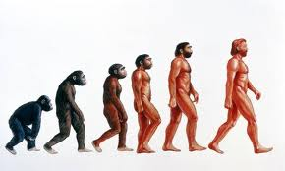](http://www.google.cl/url?sa=i&source=images&cd=&cad=rja&docid=JoSfpmfEQkOdpM&tbnid=f2GbLBsjge1_gM:&ved=0CAgQjRwwAA&url=http://ccss1esoiesalminar.blogspot.com/2011/02/27-proceso-de-hominizacion.html&ei=5XcRUofWH4nQ9ATY8YCgDA&psig=AFQjCNH-IG228YpGwK2BlkViKsR2WluUuA&ust=1376962917573188)